نحوه backup گیری بصورت Data Pump

ابتدا بایستی به یوزر اوراکل از طریق ترمینال لینوکس سوییچ کنید.

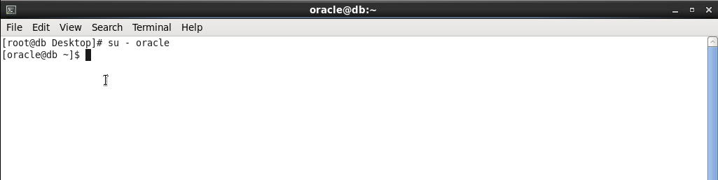

دستور sqlplus را همانند شماره 1 در شکل زیر وارد نمایید.

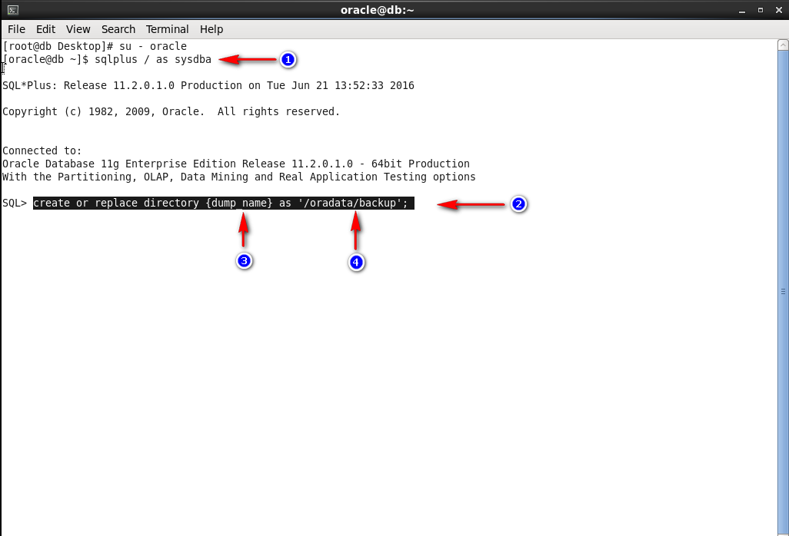

سپس دستور شماره 2 را وارد نمایید.

شماره 3 : نامی که در اوراکل ذخیره شده و معادل دایرکتوری شماره 4 می باشد.

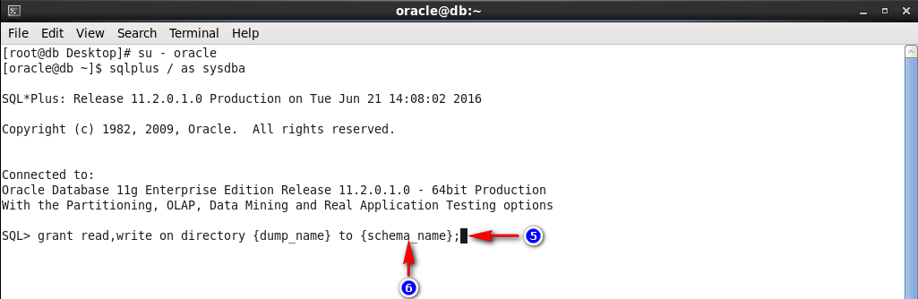

حال بایستی همانند شماره 5 دسترسی read و write مربوط به دایرکتوری مورد نظر را به schema دهیم.

شماره 6: نام schema ای که قرار است عملیات backup گیری از آن انجام شود.

همانند شماره 7 دستور را اجرا کرده تا عملیات backup گیری انجام شود.

شماره 8: در این قسمت نام یوزر و پسورد آن را وارد نمایید.

شماره 9: نام SID را وارد نمایید.

جهت مشخص شدن SID از دستور echo $ORACLE_SID استفاده نمایید.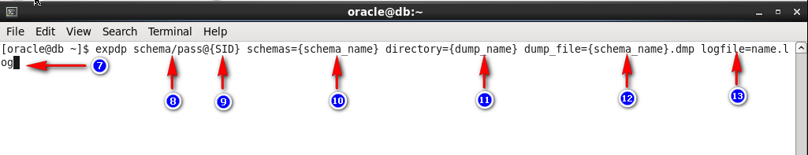

شماره 10: نام یوزر هایی که قرار است از آن backup گیری انجام شود را وارد نمایید.

شماره 11: همان نامی که در شماره 3 وارد نمودید را تایپ نمایید.

شماره 12: هر نامی در این قسمت قرار دهید backup با همان نام ذخیره می شود.

شماره 13: جهت نوشتن log در فایل نام logfile را مشخص نمایید.

نحوه restore کردن backup از طریق Data Pump

جهت import بایستی مراحل 1 تا 6 را برای یوزری که قرار است در آن restore شود را انجام دهید.

سپس دستور زیر را وارد نمایید.

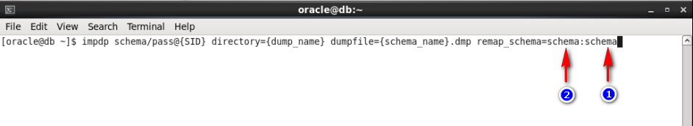

شماره 1: یوزری backup از آن گرفته شده.

شماره 2: یوزری که قرار است عملیات restore در آن انجام شود.

نکته:

از remap_schema زمانی که نام یوزر مبدا و مقصد همنام است می توان استفاده نکرد ولی استفاده از آن نیز مشکلی ایجاد نمی کند.